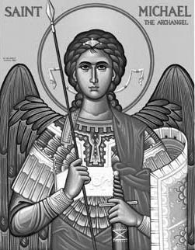

Rímskokatolícka Cirkev

Farnosť

Sv. Michala Archanjela

tel.: 032 – 779 41 76 e-mail: farnost.pobedim@abu.sk

Farské oznamy pre Pobedim
11. – 17. októbra 2021
Po | Sv. Ján XXIII.
Ut | Féria | 18.00 | + Viktória Gregoričková a na úmysel
St | Féria | 18.00 | + Pavol, manželka Antónia, synovia a vnuk a za požehnanie pre celú rodinu (268)
Št | Sv. Kalixt I. | 18.00 | + Jozef Dolinský, rodičia a starí rodičia (268)
Pi | Sv. Terézia Avilská | 18.00 | Poďakovanie za 50 rokov života a za 8 rokov života s prosbou za zdravie a Božie požehnanie pre celú rodinu
So | Sv. Margita Alacoque | 18.00 | + Vladimír Košút
Ne | 29. nedeľa „cez rok“ | 7.30  10.30 | + Ján Petráš, manželka Mária a starí rodičia  Poďakovanie za 92 rokov života s prosbou za zdravie a Božie požehnanie pre celú rodinu

- Upratovanie – Č.d.: 84, 91, 97, 102. Ďakujem predchádzajúcej skupine za ich pomoc.
- Časopis – Trnavská arcidiecéza začala od septembra vydávať časopis pod názvom Moja Trnavská arcidiecéza. Druhé číslo sa nachádza na stolíku. Náklad na tlač jedného časopisu je 50 centov..
- Milodar - Bohuznámi darovali na opravu kostola milodar 200€. Veľká vďaka.
- COVID – Okres NMnV je v červenej fáze. Pre sv. omše budú platiť nasledujúce pravidlá: dýchacie cesty sú prekryté respirátorom; po každej sv. omši sa urobí zoznam prítomných; od pondelka do piatku sú sv. omše pre všetkých tzn. 1 osoba na 15m² (pre Pobedim = 30 ľudí); v sobotu sv. omša len pre zaočkovaných (počet neobmedzený); obe sv. omše v nedeľu pre nezaočkovaných tzn. 1 osoba na 15m² (pre Pobedim = 30 ľudí). Prosím, rešpektujte tieto pravidlá.

JCLic. Ľuboš Tvrdý, farár
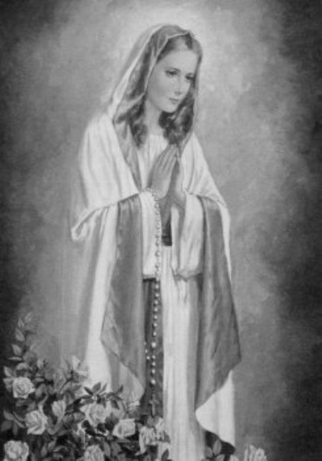

Rímskokatolícka Cirkev

Farnosť

Sv. Michala Archanjela

tel.: 032 – 779 41 76 e-mail: farnost.pobedim@abu.sk

Farské oznamy pre Bašovce
11. – 17. októbra 2021

Po | Sv. Ján XXIII.
Ut | Féria | 17.00 | + Ján Šimo, manželka Helena a ich rodičia (36)
St | Féria
Št | Sv. Kalixt I.
Pi | Sv. Terézia Avilská
So | Sv. Margita Mária Alacoque | 17.00 | + Vít Karaba, manželka Mária a rodičia z oboch strán
Ne | 29. nedeľa „cez rok“ | 9.00 | + Valerián Dekan, manželka Magdaléna a dcéry Jolana a Anna

- Časopis – Trnavská arcidiecéza začala od septembra vydávať časopis pod názvom Moja Trnavská arcidiecéza. Druhé číslo sa nachádza na stolíku. Náklad na tlač jedného časopisu je 50 centov.
- Ruženec – V dňoch, kedy nebude sv. omša, sa v kostole modlí ruženec o 17.20.
- COVID – Okres PN prechádza do červenej fázy. Pre sv. omše budú platiť nasledujúce pravidlá: dýchacie cesty sú prekryté respirátorom; po každej sv. omši sa urobí zoznam prítomných; od pondelka do piatku sú sv. omše pre všetkých tzn. 1 osoba na 15m² (pre Bašovce = 12 ľudí); v sobotu sv. omša len pre zaočkovaných (počet neobmedzený); v nedeľu sv. omša pre nezaočkovaných tzn. 1 osoba na 15m² (pre Bašovce = 12 ľudí). Prosím, rešpektujte tieto pravidlá, aby sme sa čím skôr dostali do normálnej situácie. Ak sa ukáže, že takéto rozdelenie sv. omší nezodpovedá realite, pravidlá sa upravia.

JCLic. Ľuboš Tvrdý, farár

